Realizo a práctica tanto en entorno Linux como Windows11.

Xubuntu
vagrant ssh
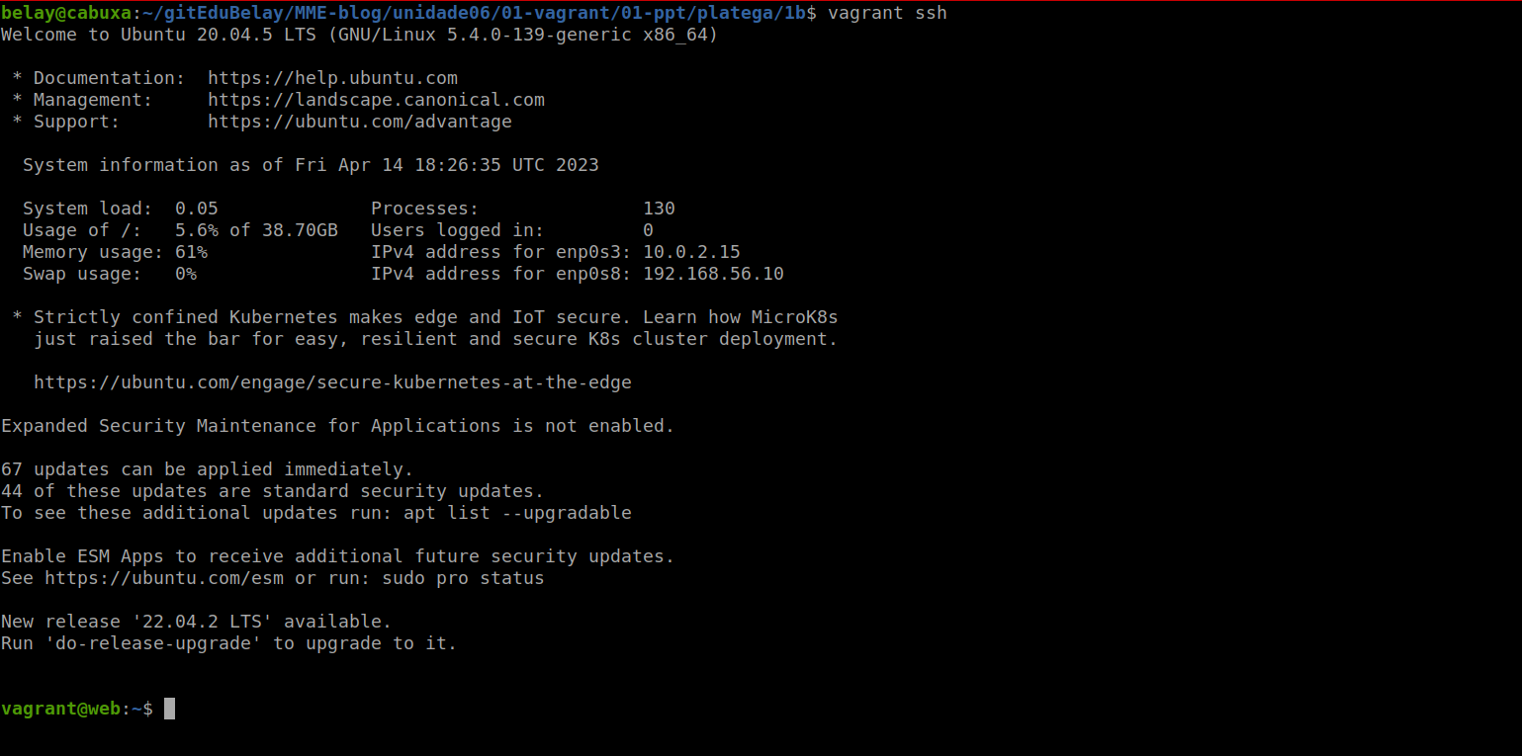
ip addr show | grep inet
ss --tcp –listening
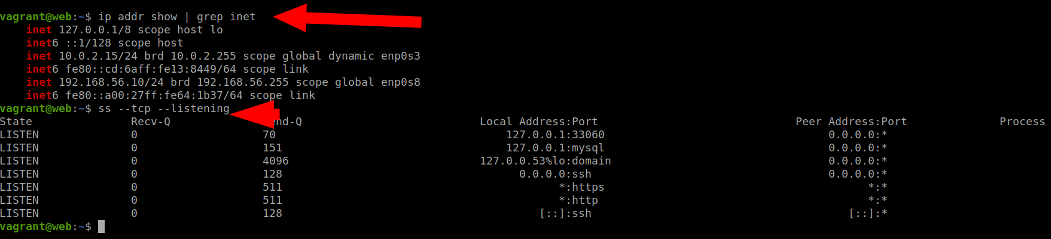

Windows11
vagrant ssh
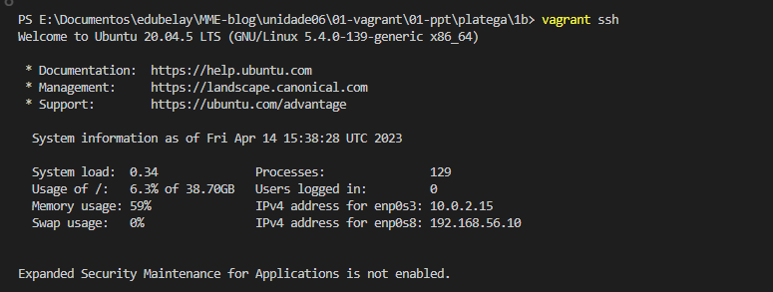
ip addr show | grep inet
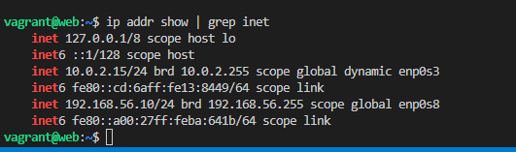

ss --tcp --listening
